Министерство образования и науки Российской Федерации
Федеральное‌ ‌государственное‌ ‌бюджетное‌ ‌образовательное‌ ‌учреждение‌
высшего‌ ‌образования‌
«Пермский национальный исследовательский
политехнический университет»
Кафедра «Информационные технологии и автоматизированные системы»

ОТЧЁТ
по лабораторной работе №8
Дисциплина: «Информатика»
Тема: Структуры данных
Вариант 23

Выполнил:
Студент группы РИС-20-1б
Кузнецов Михаил Сергеевиич
Проверила:
Доцент кафедры ИТАС
Полякова О. А.

Цель работы
Цель – написать программу с использованием структур данных и выполнение различных операций с ними.
Для достижения поставленной цели необходимо решить следующие задачи:
- Найти как создаются и объявляются структуры данных.
- Найти как работают структуры данных.
- Научиться считывать информацию из файла и записывать её в структуру.
- Разработать программу по изученному материалу.
Постановка задачи
1) Необходимо разработать программу, которая считывает информацию из файла и записывает её в структуру «stadion».
2) Затем необходимо ввести номер элемента, перед которым вставить два дополнительных (заранее заготовленных) элемента структуры. Далее ввести год и удалить те элементы, годы постройки которых меньше заданного.
3) В конце программы обработанная база данных записывается в файл.

Анализ задачи
- Определить какие действия необходимо выполнить для решения задачи.
- Удаление элементов, год постройки которых меньше заданного.
- Добавление двух элементов, перед элементом с заданным номером.
- Поля структуры: название стадиона, год постройки, количество площадок, виды спорта.
- Название стадиона и виды спорта представлены в виде строк, год и количество площадок целыми числами.
- Ввод и вывод осуществляются считыванием и записью данных в файл.
- Все поставленные задачи решаются через циклы for и while, и операторами if/else.
2) Информация из файла хранится в массиве из 5 элементов, информация для записи в файл хранится в массиве из 7 элементов:
stadion stadions[5];
stadion stadionsOut[7];
3) Считывание данных производится через цикл while:
while (!file.eof())
{
getline(file, currentLine);
stadions[stadionInd].name = currentLine;

getline(file, currentLine);
stadions[stadionInd].year = stoi(currentLine);

getline(file, currentLine);
stadions[stadionInd].amountGrounds = stoi(currentLine);

getline(file, currentLine);
stadions[stadionInd].typeSports = currentLine;

getline(file, currentLine);
stadionInd++;
}
4) Вставка элементов через цикл for:
for (int i = 0; i < num - 1; i++)
{
arrOut[i] = arr[i];
}

arrOut[num - 1].name = "Молния";
arrOut[num - 1].year = 2000;
arrOut[num - 1].amountGrounds = 3;
arrOut[num - 1].typeSports = "Бег Гимнастика Лыжи";

arrOut[num].name = "Локомотив";
arrOut[num].year = 2002;
arrOut[num].amountGrounds = 6;
arrOut[num].typeSports = "Футбол Воллейбол Баскетбол Хоккей";

for (int i = num + 1; i < 7; i++)
{
arrOut[i] = arr[i - 2];
}
5)Так как необходимо удалить элементы, год постройки которых меньше заданного, то такие элементы не будут записаны в файл:
void write_in_file(stadion arr[], ofstream &file, int year)
{
for (int i = 0; i < 7; i++)
{
if (arr[i].year >= year)
{
file << "Stadion name: " << arr[i].name << endl;
file << "Year: " << arr[i].year << endl;
file << "Amount Grounds: " << arr[i].amountGrounds << endl;
file << "Type Sports: " << arr[i].typeSports << endl << endl;
}
}
}

Код
#include <iostream>
#include <string>
#include <fstream>
using namespace std;

struct stadion
{
string name;
int year = 0;
int amountGrounds = 0;
string typeSports;
};

void read_file(stadion stadions[], fstream &file)
{
string currentLine;
int stadionInd = 0;

while (!file.eof())
{
getline(file, currentLine);
stadions[stadionInd].name = currentLine;

getline(file, currentLine);
stadions[stadionInd].year = stoi(currentLine);

getline(file, currentLine);
stadions[stadionInd].amountGrounds = stoi(currentLine);

getline(file, currentLine);
stadions[stadionInd].typeSports = currentLine;

getline(file, currentLine);
stadionInd++;
}
}

void print_struct(stadion stadions[], int num_elem)
{
for (int i = 0; i < num_elem; i++)
{
cout << "Element №" << i + 1 << endl;
cout << "Stadion name: " << stadions[i].name << endl;
cout << "Year: " << stadions[i].year << endl;
cout << "Amount Grounds: " << stadions[i].amountGrounds << endl;
cout << "Type Sports: " << stadions[i].typeSports << endl << endl;
}
}

void insert_elements(stadion arr[], int num, stadion arrOut[])
{
for (int i = 0; i < num - 1; i++)
{
arrOut[i] = arr[i];
}

arrOut[num - 1].name = "Молния";
arrOut[num - 1].year = 2000;
arrOut[num - 1].amountGrounds = 3;
arrOut[num - 1].typeSports = "Бег Гимнастика Лыжи";

arrOut[num].name = "Локомотив";
arrOut[num].year = 2002;
arrOut[num].amountGrounds = 6;
arrOut[num].typeSports = "Футбол Воллейбол Баскетбол Хоккей";

for (int i = num + 1; i < 7; i++)
{
arrOut[i] = arr[i - 2];
}
}

void write_in_file(stadion arr[], ofstream &file, int year)
{
for (int i = 0; i < 7; i++)
{
if (arr[i].year >= year)
{
file << "Stadion name: " << arr[i].name << endl;
file << "Year: " << arr[i].year << endl;
file << "Amount Grounds: " << arr[i].amountGrounds << endl;
file << "Type Sports: " << arr[i].typeSports << endl << endl;
}
}
}

int main()
{
//system("chcp 65001>null");
system("chcp 1251>null");

fstream file ("lab8.txt");
stadion stadions[5];
stadion stadionsOut[7];
int key_year = 0;
int numDel = 0;

if (file.is_open())
{
read_file(stadions, file);
print_struct(stadions, 5);

do
{
cout << "Введите номер элемента, перед которым необходимо вставить два элемента:" << endl;
cin >> numDel;
cout << endl;
} while (numDel < 1 || numDel > 5);

insert_elements(stadions, numDel, stadionsOut);
print_struct(stadionsOut, 7);

do
{
cout << "Введите год, ниже которого все элементы будут удалены" << endl;
cin >> key_year;
cout << endl;
} while (key_year < 1);

file.close();
remove("lab8.txt");
ofstream fileOut("lab8.txt");
write_in_file(stadionsOut, fileOut, key_year);
}
else
{
cout << "Файл не найден";
}

}

Блок-схема
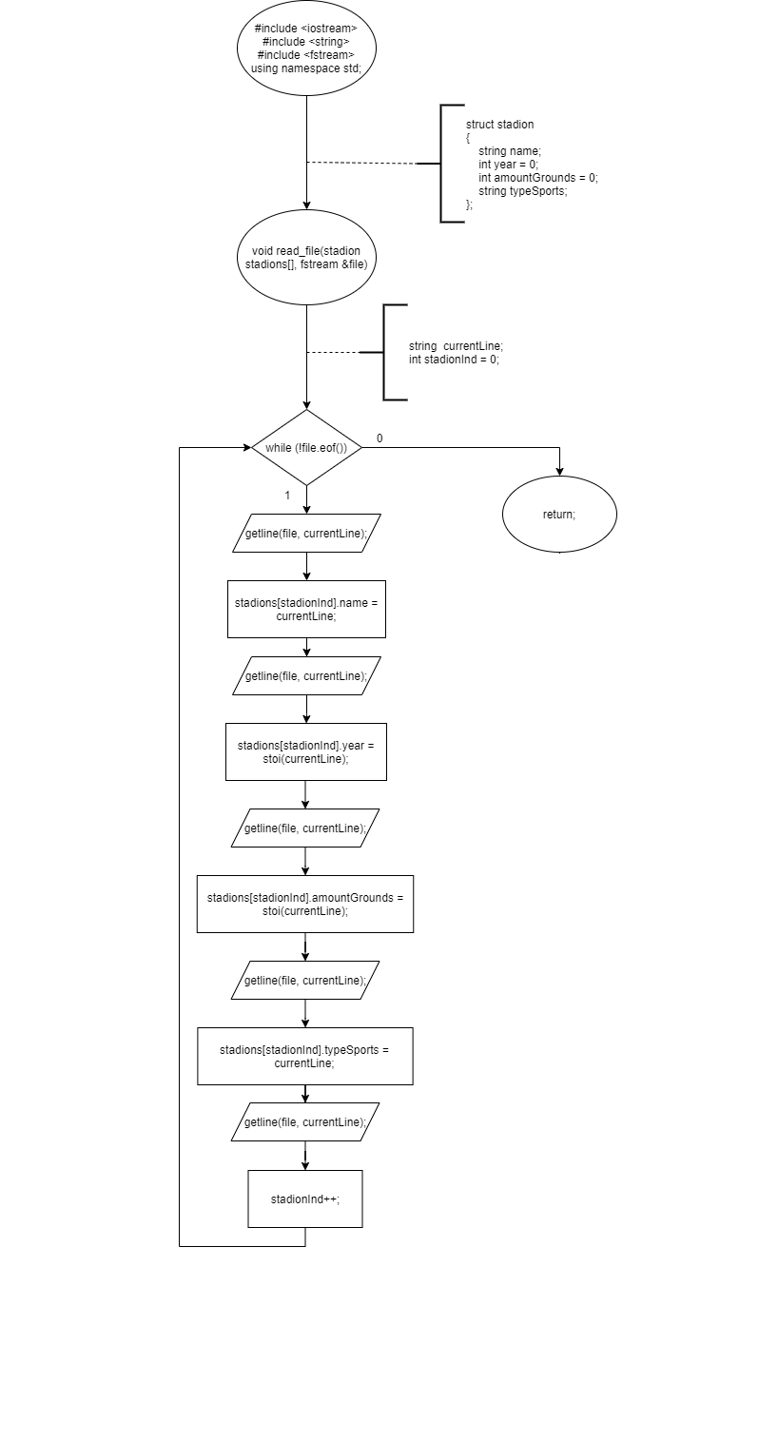

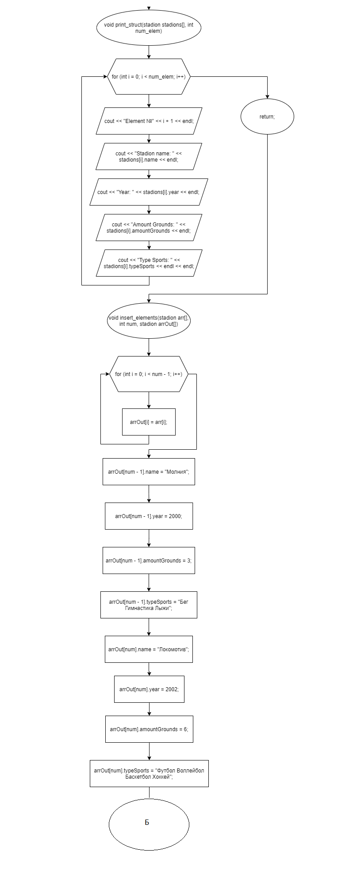
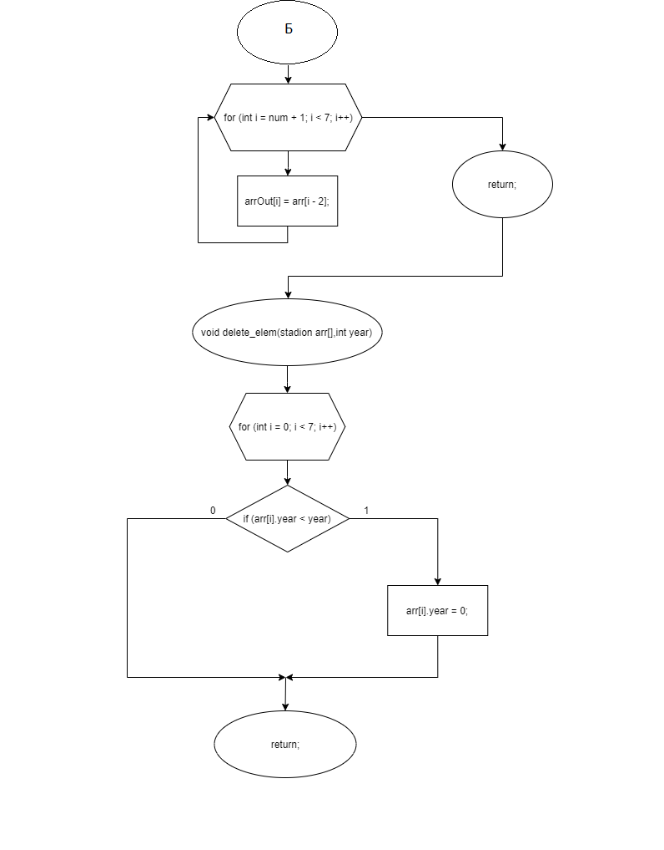

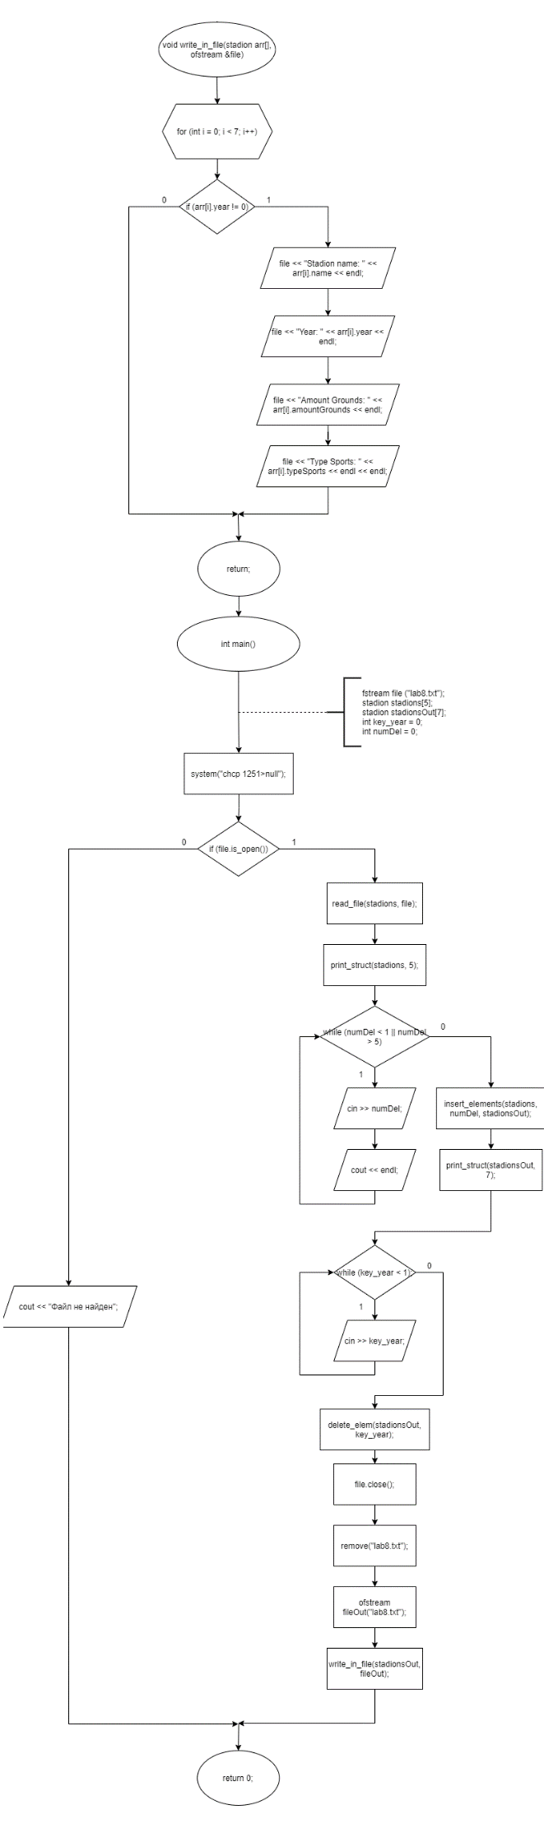
Скриншоты тестов
